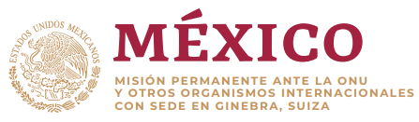

Intervención de la Delegación de México en el diálogo con la
República de Lituania
Mecanismo de Examen Periódico Universal - 40º Periodo de Sesiones

Ginebra, miércoles 26 de enero de 2022

Tiempo: 1:20

Gracias, presidente.

Agradecemos a Lituania por su informe. Damos la bienvenida a la acreditación de la Oficina de los Defensores del pueblo del Seimas como institución nacional de derechos humanos con categoría “A”; a la Ley de Gestión Estratégica, que consagra la igualdad de género como principio transversal; y la Ley de Asistencia a las Víctimas de Delitos.
Respetuosamente recomendamos:

- Ratificar el Convenio de Estambul, y armonizar su legislación nacional.

- Penalizar la violación y los abusos sexuales dentro del matrimonio, y fortalecer mecanismos especializados para proteger a víctimas supervivientes de violencia doméstica.

- Adoptar legislación sobre identidad de género que proteja, respete y reconozca a las personas transgénero, y facilite el cambio de nombre e identidad en los documentos personales.

- Fortalecer la coordinación con organizaciones internacionales para cesar las detenciones arbitrarias de migrantes en la frontera y mejorar la acogida de extranjeros para que se ajuste al derecho convencional y a la Convención sobre el Estatuto de los Refugiados.

Deseamos a la República de Lituania éxito en este ciclo de examen.

